[1]

Predicción de Asaltos por Colonia, Mes, Día y Turno mediante Técnicas de Machine Learning

Francisco Antonio López Ricardez; Emilio Ramírez Mascarúa; Isaac Shakalo Paz; Instituto Tecnológico y de Estudios Superiores de Monterrey (ITESM), Campus Santa Fe, Ciudad de México, México.

**Los asaltos urbanos requieren predicción espacio temporal para asignación preventiva de recursos de seguridad. Desarrollamos un sistema dual que predice (i) ocurrencia de asaltos mediante clasificación binaria y (ii) conteo esperado mediante regresión lineal. Recopilamos 217 respuestas de residentes de CDMX sobre experiencias de asalto por colonia, mes, día y turno. Aplicamos ingeniería de características con codificación cíclica temporal y one-hot encoding espacial (59 features totales). La clasificación logística optimizada alcanzó 98.7% recall en validación cruzada, detectando 29 de 30 casos reales en prueba independiente con solo 12 falsas alarmas. La regresión por gradiente descendente obtuvo MSE=0.0104 para estimación de conteos. El sistema prioriza alta sensibilidad sobre precisión, apropiado para prevención donde omitir eventos reales es más costoso que falsas alarmas. Los resultados demuestran viabilidad técnica para apoyo en decisiones de seguridad urbana.**

**Palabras clave— clasificación binaria; gradiente descendente; aprendizaje automático; predicción criminal; regresión logística; seguridad pública.**

# INTRODUCCIÓN

La Ciudad de México registró 26,009 delitos de alto impacto en 2024, la cifra más baja desde 2015, pero con distribución espacial heterogénea: Cuauhtémoc presenta 588 casos por 100,000 habitantes versus 133.2 en Cuajimalpa [1]. Esta variabilidad territorial evidencia la necesidad de asignación diferenciada de recursos preventivos.

Los sistemas tradicionales de predicción criminal operan con datos oficiales post-evento, limitando capacidades preventivas. Este trabajo desarrolla un enfoque complementario basado en percepción ciudadana que anticipa patrones mediante variables espacio-temporales: colonia, mes, día de la semana y turno horario.

Contribuciones principales: (1) sistema dual que combina clasificación binaria (¿ocurrirá asalto?) con regresión de conteo (¿cuántos eventos?), (2) ingeniería de características preservando ciclicidad temporal e independencia espacial, (3) optimización sistemática priorizando recall=98.7% para minimizar eventos perdidos, y (4) validación robusta mediante conjunto de prueba independiente.

El enfoque es reproducible para otras ciudades y escalable mediante integración con fuentes adicionales.

# METODOLOGÍA

1. **Diseño del Estudio**

Se desarrolló un estudio transversal basado en encuesta para recopilar percepciones ciudadanas sobre patrones espacio–temporales de asaltos en CDMX. La metodología combinó recolección de datos primarios con técnicas de machine learning supervisado.

Repositorio del proyecto (código, scripts y artefactos): [github.com/Francisco1583/delitos](http://github.com/Francisco1583/delitos).

1. **Población y Muestreo**

Población objetivo: Residentes, trabajadores y estudiantes de la Ciudad de México con experiencia directa o indirecta de eventos de asalto.

Método de muestreo: Muestreo por conveniencia mediante difusión digital en 12 grupos de Facebook y 6 servidores de Discord durante septiembre 2025.

Tamaño de muestra: 217 respuestas válidas después de eliminación de entradas incompletas y duplicadas.

1. **Recolección de Datos**

**Instrumento:** Cuestionario estructurado implementado en Google Forms con 5 preguntas cerradas (link: <https://docs.google.com/forms/d/1tvSzbrpJbhJCuhUPMvxqj2yiPRGYT6P3Y1MJV-eYjxQ/edit#responses>).

**Ítems (alineados a las features):**

1. Colonia principal frecuentada (categórica).
2. Mes percibido como menos seguro (ordinal → representación cíclica).
3. Día de la semana menos seguro (categórica).
4. Turno horario menos seguro (categórica: Madrugada, Mañana, Tarde, Noche).
5. Experiencia de asalto en la combinación específica (binaria Sí/No).

**Criterios de inclusión:** Residencia, trabajo o estudio en CDMX con experiencia mínima de 12 meses.

**D) Análisis de Datos**

Preprocesamiento:

* Transformación cíclica de meses usando funciones trigonométricas: mes_sin = sin(2π·mes/12), mes_cos = cos(2π·mes/12).
* One-hot encoding para variables categóricas (colonia, dia_semana, turno).
* Normalización z-score (solo para la regresión).
* División estratificada train/test (80/20) para clasificación; hold-out 80/20 para regresión.

Modelado estadístico:

* Clasificación: Regresión Logística con optimización GridSearchCV (validación cruzada 5-fold) explorando C, penalty y solver.
* Regresión: Gradient Descent manual con búsqueda sistemática de hiperparámetros (alpha e iteraciones) y validación hold-out interna.

Métricas de evaluación:

* Clasificación: Accuracy, Precision, Recall, F1-Score, ROC-AUC.
* Regresión: MSE (Mean Squared Error) en entrenamiento/validación/prueba.

Consideraciones Éticas:

Encuesta anónima y voluntaria con advertencia de uso académico. No se recopilaron datos personales identificables. Código y datos disponibles para reproducibilidad [2][3].

# CONJUNTO DE DATOS

1. **Obtención del Dataset**

El dataset se construyó mediante un Google Forms compartido en 12 grupos de Facebook y 6 grupos de Discord de residentes de CDMX. Se obtuvieron 217 respuestas con las siguientes preguntas:

* ¿Qué colonia frecuentas más en tu día a día?
* ¿Qué mes consideras menos seguro en tu colonia?
* ¿Qué día de la semana consideras menos seguro en tu colonia?
* ¿Qué turno del día consideras menos seguro en tu colonia?
* ¿Alguna vez has presenciado o escuchado de un asalto en tu colonia en esas condiciones?

De cada respuesta se obtuvieron las features: colonia, mes, día de la semana, turno y asalto (0/1).

**Variables recopiladas:**

* colonia principal frecuentada (46 únicas identificadas)
* mes percibido como menos seguro (enero-diciembre)
* día de la semana menos seguro, (4)
* turno menos seguro (madrugada 00:00-05:59, mañana 06:00-11:59, tarde 12:00-17:59, noche 18:00-23:59)
* Experiencia de asalto en la combinación seleccionada durante los últimos 12 meses (variable objetivo binaria).

**Limitaciones de muestreo:** El muestreo por conveniencia en plataformas digitales introduce sesgo de selección hacia poblaciones con acceso tecnológico y participación activa en redes sociales. Adicionalmente, el autorreporte puede presentar sesgo de memoria y deseabilidad social en eventos sensibles.

# Preprocesamiento e ingeniería de características

**Transformación cíclica temporal:** Los meses se codificaron preservando continuidad natural mediante:

mes_sin = sin(2π × mes/12), mes_cos = cos(2π × mes/12)

Esta transformación asegura que diciembre y enero mantengan proximidad matemática, evitando discontinuidades artificiales en el espacio de características.

**Codificación categórica:** Variables nominales se transformaron mediante one-hot encoding para prevenir relaciones ordinales falsas:

* Colonias: 46 variables binarias independientes
* Días de semana: 7 variables binarias
* Turnos horarios: 4 variables binarias

**Datasets resultantes:**

* Clasificación: 59 características (46+7+4+2) con variable objetivo binaria asalto ∈ {0,1}
* Regresión: Agregación por groupby(colonia, mes, día, turno) generando conteos reales; misma estructura de 59 características con variable objetivo continua ≥ 0

**Preprocesamiento para regresión:** Normalización z-score basada en estadísticos de entrenamiento y adición de columna bias para intercepto del modelo lineal.

# MODELOS Y ENTRENAMIENTO

1. **Clasificación — Regresión Logística (sklearn)**

* Búsqueda en grilla (GridSearchCV, cv=5, scoring=F1):

C∈{0.01,0.1,1,10}, penalty∈{l1,l2}, solver∈{liblinear,saga}.

* Hiperparámetros óptimos: C=0.1, L2, liblinear (regularización fuerte; estable con muestras pequeñas y muchas dummies).
* Manejo de clase minoritaria: estratificación en splits; se discute el umbral en §VI‑C.

1. **Regresión — Gradiente descendente (implementación propia)**

* Función de costo: MSE.
* Búsqueda manual: α∈{0.001,0.01,0.1,0.5,1} × iteraciones∈{500,1000,1500,2000}
* Mejor combinación: α=0.1 y 500 iteraciones.
* Convergencia: decrecimiento monótono del costo en validación, sin oscilaciones.

# RESULTADOS

* **Esquema de validación:** Validación cruzada de 5-fold para selección de hiperparámetros en clasificación y división hold-out 80/20 (173 entrenamiento, 44 prueba) para evaluación final. División estratificada aplicada para mantener distribución de clases.
* **Clasificación - Validación cruzada (5-fold):** El modelo optimizado alcanzó Accuracy=80.2%, Precision=78.5%, Recall=98.7%, y F1=87.4%, demostrando consistencia en detección de casos positivos.
* **Clasificación - Conjunto de prueba independiente (n=44):** ROC-AUC=0.710 indica capacidad moderada-buena de separación de clases. Métricas finales: Accuracy=70.5%, Precisión=70.7%, Recall=96.7%, F1=81.7%. La matriz de confusión reportó TN=2, FP=12, FN=1, TP=29, confirmando alta sensibilidad con solo 1 caso real perdido de 30.
* 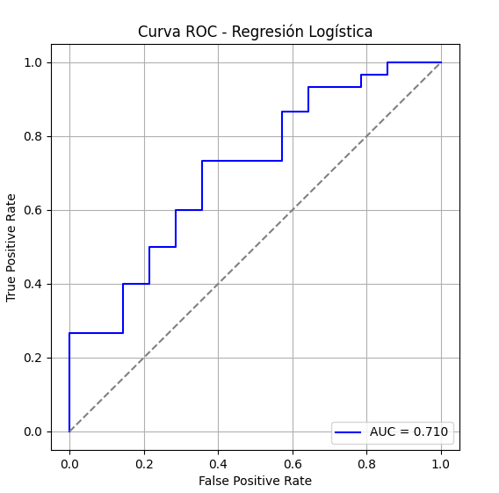

Figura 1. ROC-AUC=0.710

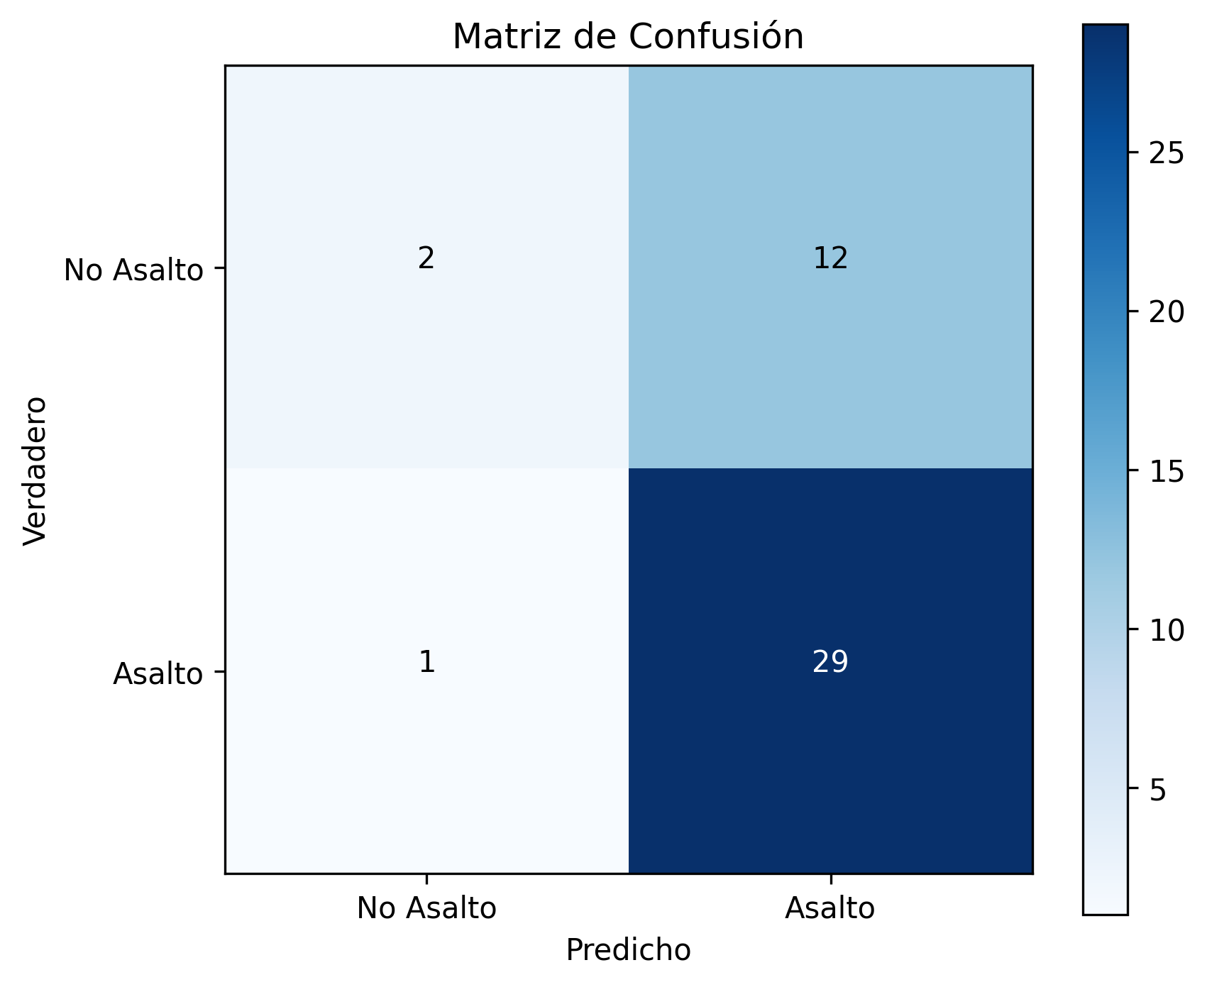

Fig. 2. Matriz de confusión del modelo de clasificación en conjunto de prueba (n=44). TN=2, FP=12, FN=1, TP=29.

* **Regresión:** El modelo de gradiente descendente obtuvo MSE=0.0104 en prueba, indicando predicciones precisas para conteos bajos. Durante optimización de hiperparámetros: MSE entrenamiento=0.0338, MSE validación=0.2074.

# DISCUSIÓN

1. **Interpretación**

El alto recall confirma la orientación preventiva: minimizar falsos negativos (FN) incluso a costa de falsos positivos (FP). En contextos de seguridad, perder un evento real es más costoso que emitir una falsa alarma.

1. **Consideraciones de modelado**

* La combinación L2 + C=0.1 mitiga sobreajuste ante 59 features con 217 muestras.
* La regresión con MSE funciona para conteos bajos, aunque Poisson o NegBin podrían capturar mejor la distribución discreta; se propone como línea futura.
* La normalización previa y el bias permiten estabilidad y desplazamiento del hiperplano.

1. **Umbral y trade-off**

El umbral 0.5 puede ajustarse según costo operativo: p.ej., optimizar por F1 o por recall a nivel objetivo. Una interfaz con slider facilita la adopción.

1. **Robustez y generalización**

Con n moderado, las métricas presentan varianza; se sugiere intervalos de confianza vía bootstrapping y, si se dispone de orden temporal, validación cronológica (TimeSeriesSplit).

# LIMITACIONES Y ÉTICAS

* **Validez de datos:** El muestreo por conveniencia introduce sesgo hacia poblaciones digitalmente activas, limitando la representatividad demográfica. El autorrerporte puede presentar sesgo de memoria selectiva y deseabilidad social.
* **Granularidad espacial:** El análisis a nivel colonia (~2-5 km²) puede ocultar hot-spots específicos donde realmente ocurren los eventos. Variables contextuales como densidad poblacional, iluminación e infraestructura no están incluidas.
* **Consideraciones causales:** Los patrones identificados representan correlaciones, no relaciones causales. El uso inadecuado puede generar estigmatización territorial o reforzar sesgos existentes sobre áreas urbanas.
* **Estabilidad temporal:** La ausencia de validación cronológica limita evaluación de deriva de patrones. Eventos excepcionales (pandemias, cambios de política) pueden alterar la validez predictiva.

# CONCLUSIONES

El sistema dual desarrollado demostró viabilidad técnica para predicción de asaltos urbanos mediante variables espacio-temporales. La clasificación logística alcanzó 98.7% recall en validación cruzada y 96.7% en prueba independiente, detectando correctamente 29 de 30 casos reales. La regresión por gradiente descendente obtuvo MSE=0.0104, proporcionando estimaciones precisas de conteos esperados.

La estrategia de priorizar sensibilidad sobre precisión resultó apropiada para aplicaciones preventivas donde omitir eventos reales tiene mayor costo que falsas alarmas. La ingeniería de características con transformación cíclica y one-hot encoding preservó relaciones temporales naturales e independencia espacial.

Este ejercicio demostró que metodologías clásicas de machine learning pueden abordar problemas sociales complejos cuando se aplican con rigor metodológico. La experiencia reveló que la simplicidad algorítmica no limita el impacto potencial, y que decisiones como priorizar recall reflejan consideraciones prácticas reales más allá de métricas técnicas. La metodología es reproducible y escalable a otras ciudades mediante adaptación de variables contextuales.

# TRABAJO A FUTURO

* Integrar datos oficiales y señales contextuales
* Granularidad subcolonial (cuadra) vía Geocodificación.
* Probar Poisson/NegBin y ensembles.
* Validación temporal y monitoreo de deriva.
* Explicabilidad (coeficientes/SHAP) y marcos de auditoría de sesgos.

# REFLEXIONES DE LOS AUTORES

**Francisco A. López Ricardez — Algoritmos e interpretabilidad.**

“Constaté el poder de modelos explicables con pocos datos. La regularización L2 fue decisiva. Mi siguiente paso es comparar formalmente MSE vs Poisson/NegBin y medir el impacto en alarmas útiles y fatiga operativa.”

**Emilio Ramírez Mascarúa — Optimización y evaluación.**

“Reflexión del proyecto: Este ejercicio demostró que metodologías clásicas de machine learning pueden abordar problemas sociales complejos cuando se aplican con rigor metodológico. La experiencia de recopilar datos primarios, diseñar features apropiadas y optimizar modelos interpretables reveló que la simplicidad algorítmica no limita el impacto potencial. La decisión de priorizar recall sobre precisión reflejó consideraciones prácticas reales más allá de métricas técnicas. Los resultados sugieren que proyectos estudiantiles pueden generar insights valiosos combinando fundamentos teóricos sólidos con aplicación responsable a contextos sensibles.”

**Isaac Shakalo Paz — Producto y experiencia de usuario.**

“La app en Streamlit mostró el puente entre modelo y operación: probabilidades claras, umbral ajustable, conteo estimado. Para despliegue real: manejo de categorías nuevas, explicabilidad y un ciclo de retroalimentación con usuarios.”

1. APÉNDICES
2. **APÉNDICE A - INSTRUMENTO DE ENCUESTA**Origen de datos: Google Forms difundido en 12 grupos de Facebook y 6 servidores de Discord de CDMX (septiembre 2025), obteniendo 217 respuestas válidas.

Preguntas del formulario:

Colonia principal frecuentada (vives/trabajas/estudias) → variable categórica (46 colonias)

Mes menos seguro (Enero-Diciembre) → transformación cíclica mes_sin/mes_cos

Día de la semana menos seguro (Lunes-Domingo) → one-hot encoding

Turno menos seguro: Madrugada (00:00-05:59), Mañana (06:00-11:59), Tarde (12:00-17:59), Noche (18:00-23:59) → one-hot encoding

Variable objetivo: "¿Viviste o presenciaste al menos un asalto en la combinación seleccionada durante los últimos 12 meses?" (Sí/No) → binaria

Criterios de exclusión: Respuestas incompletas, duplicadas o con colonias inexistentes fueron eliminadas.

1. **TRANSFORMACIONES DE DATOS**

Codificación cíclica temporal:

mes_num = mapeo({Enero:1, ..., Diciembre:12})

mes_sin = sin(2π × mes_num / 12)

mes_cos = cos(2π × mes_num / 12)

One-hot encoding: Variables categóricas transformadas con pd.get_dummies(drop_first=False):

* 46 variables binarias para colonias
* 7 variables binarias para días
* 4 variables binarias para turnos

Datasets resultantes:

* Clasificación: 59 features con variable objetivo binaria asalto ∈ {0,1}
* Regresión: Agregación por groupby(colonia, mes, día, turno) generando conteos reales

1. **HIPER PARÁMETROS Y VALIDACIÓN**

Clasificación (GridSearchCV):

* Espacio de búsqueda: C ∈ {0.01,0.1,1,10}, penalty ∈ {l1,l2}, solver ∈ {liblinear,saga}
* Validación: 5-fold CV con métrica F1
* Parámetros óptimos: C=0.1, penalty=L2, solver=liblinear

Regresión (búsqueda manual):

* Espacio de búsqueda: α ∈ {0.001,0.01,0.1,0.5,1} × iteraciones ∈ {500,1000,1500,2000}
* Validación: Hold-out 75/25 dentro del conjunto de entrenamiento
* Parámetros óptimos: α=0.1, iteraciones=500

1. **INTERFAZ DE USUARIO**

Implementación: Streamlit con formulario interactivo para predicción en tiempo real.

Flujo de predicción:

1. Usuario selecciona colonia, mes, día, turno
2. Sistema construye vector de 59 características con transformaciones apropiadas
3. Clasificación: Si probabilidad ≥ 0.5 → predicción "Asalto esperado"
4. Regresión: Sólo si clasificación positiva → estimación de conteo específico

Salidas: Probabilidad de asalto, predicción binaria, y conteo estimado cuando aplica.

# REFERENCIAS

[1] Consejo Ciudadano para la Seguridad y Justicia de la Ciudad de México, "Durante la última década, el año con menos delitos de alto impacto en la Ciudad de México fue 2024," Análisis DISI, enero 2025. [Online]. Available: <https://consejociudadanomx.org/contenido/durante-la-ultima-decada-el-ano-con-menos-delitos-de-alto-impacto-en-la-ciudad-de-mexico-fue-2024>  
  
[2] F. A. López Ricardez, E. Ramírez Mascarúa, and I. Shakalo Paz, "Predicción de Asaltos por Colonia - Repositorio de Código," GitHub, 2025. [Online]. Available: https://github.com/Francisco1583/delitos

[3] F. A. López Ricardez, E. Ramírez Mascarúa, and I. Shakalo Paz, "Encuesta sobre Percepciones de Seguridad en CDMX," Google Forms, septiembre 2025. [Online]. Available: https://docs.google.com/forms/d/1tvSzbrpJbhJCuhUPMvxqj2yiPRGYT6P3Y1MJV-eYjxQ

1. Manuscrito recibido el 18 de septiembre de 2025]; revisado el 18 de septiembre de 2025].